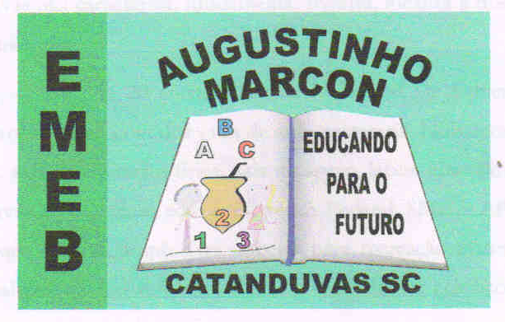 | Escola Municipal de Educação Básica Augustinho Marcon.  Catanduvas, maio de 2021.  Diretora: Tatiana Bittencourt Menegat.  Assessora Técnica Pedagógica: Maristela Apª. Borella Baraúna.  Assessora Técnica Administrativa: Margarete Petter Dutra.  Professora: Gabriela Abatti.  Aluno(a): _____________________________________________  Disciplina: Educação Física  Turma: 4º ano.

AULA 14 REMOTA - SEQUÊNCIA DIDÁTICA 02 – EDUCAÇÃO FÍSICA –
4º ANO – 24/05 A 28/05.

NOME DA ATIVIDADE: TRANSPORTAR OBJETOS

Colocar 10 objetos pequenos e que não quebrem de um lado, colocar um copo em cada ponta e um cabo de vassoura em cima para ficar parecendo uma ponte, e encher um balão. As crianças irão transportar um objeto de cada vez de um lado para outro pulando pelo cabo de vassoura que estará no meio do percurso e batendo no balão sem deixa-lo cair.
Duração: 30 minutos.

FAVOR MANDAR VÍDEOS OU FOTOS NO WHATSSAP DA PROFESSORA PARA AVALIAÇÃO.

